a) Найти всех производителей, чьи лекарства имеются на данный момент в аптеке

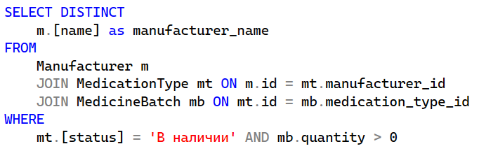 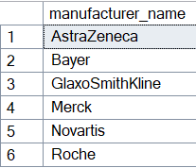

b) Вывести заболевания, для которых в аптеке нет лекарств

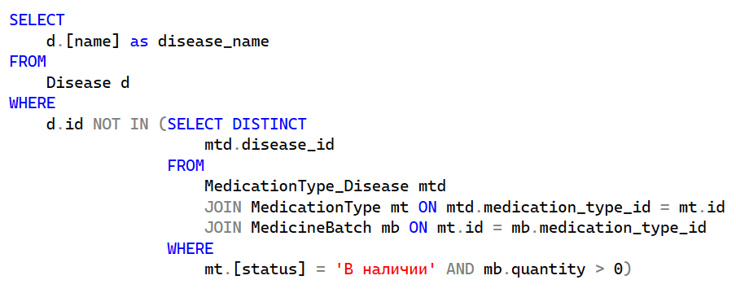 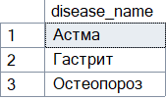

c) Найти самые дешевые лекарства с основным действующим веществом «дротаверин»

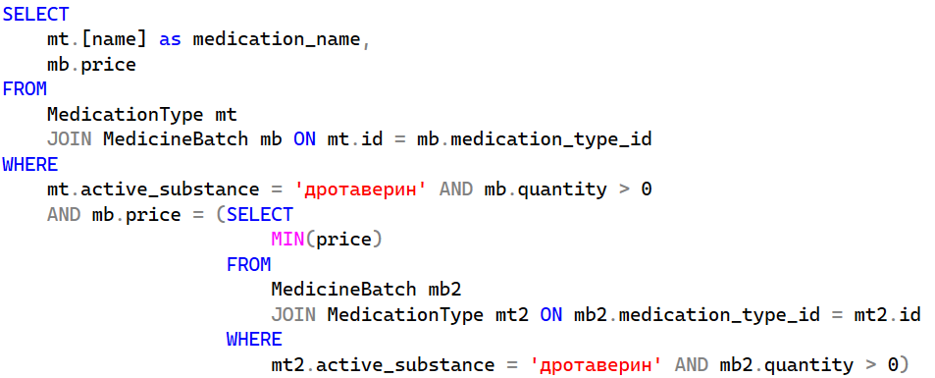 

d) Найти все лекарства от ангины и насморка

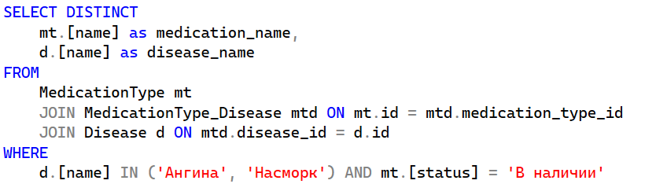 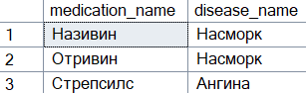

e) Для каждого лекарства вывести количество проданных с начала года упаковок с упорядочением кол-ва упаковок по убыванию

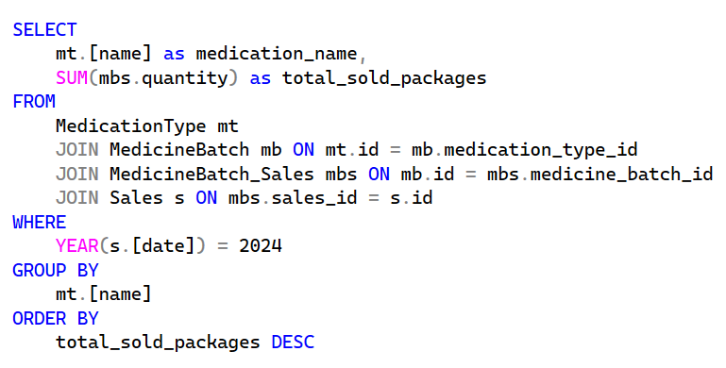 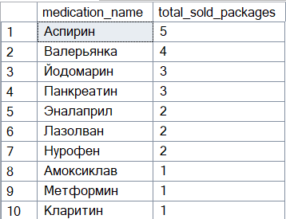

f) Выдать выручку аптеки за вчерашний день по каждому разделу лекарств

